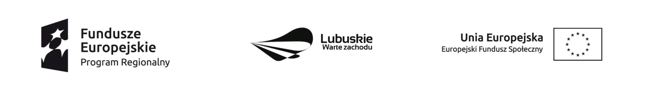
Krosno Odrzańskie, 30.01.2020 r.

Ogłoszenie
Dyrektor Powiatowego Centrum Pomocy Rodzinie w Krośnie Odrzańskim informuje, że w wyniku zakończonego naboru ofert dotyczącego wyboru wykonawcy na realizację usług psychoterapeuty w ramach realizacji projektu pn. „Integracja – droga do zmian” zgodnego z Zapytaniem ofertowym nr 1/IZ/2020 wybrano najkorzystniejszą ofertę złożoną przez Wykonawcę:
Krzysztof Dziadkiewicz Centrum Usług Psychologicznych, Pedagogicznych i Logopedycznych „EGO”
Z siedzibą przy ul. Śródmiejskiej 4a, 68-200 Żary NIP: 9281837408
Za kwotę brutto: 79,99 zł/h

Uzasadnienie:
Wybrane oferty spełniają wymogi formalne i prawne zawarte w treści ogłoszenia.

Dyrektor
Powiatowego Centrum Pomocy Rodzinie w Krośnie Odrzańskim
Monika Grek-Piekarska

